hayya业务服部署
目录
hayya业务服部署 1
一、 服务器基本配置 2
1、 购买服务器 2
2、 修改ssh端口 2
3、 添加用户和组www-data 3
4、 安装git 3
5、 配置ssh key 3
二、 数据库配置 3
1、 购买云数据库 3
2、 在服务上安装mysqlclient 4
3、 创建账号并授权 4
4、 创建数据库 4
5、 授权hayya账号对数据库的操作 4
6、 导入数据库脚本 4
三、 安装 redis 4
1、 创建目录 4
2、 安装 4
3、 修改配置 5
4、 启动 5
四、 安装php7.4 5
1、 添加EPEL和REMI存储库 5
2、 安装 5
3、启动php-fpm 5
五、 安装nginx 5
1、 下载安装包 5
2、 安装 6
3、 将nginx加入systemctl 6
4、 启动 6
六、 部署项目 6
1、 给www-data用户设置目录权限 6
2、 从越南服拷贝数据到印度服 7
3、 修改各项目的配置(使用www-data用户操作) 7
七、 安装配置supervisor配置消息队列服务 7
1、安装 7
2、配置与启动 7

服务器基本配置

购买服务器
选择contos7.6，内存4G，内核2G，硬盘50G
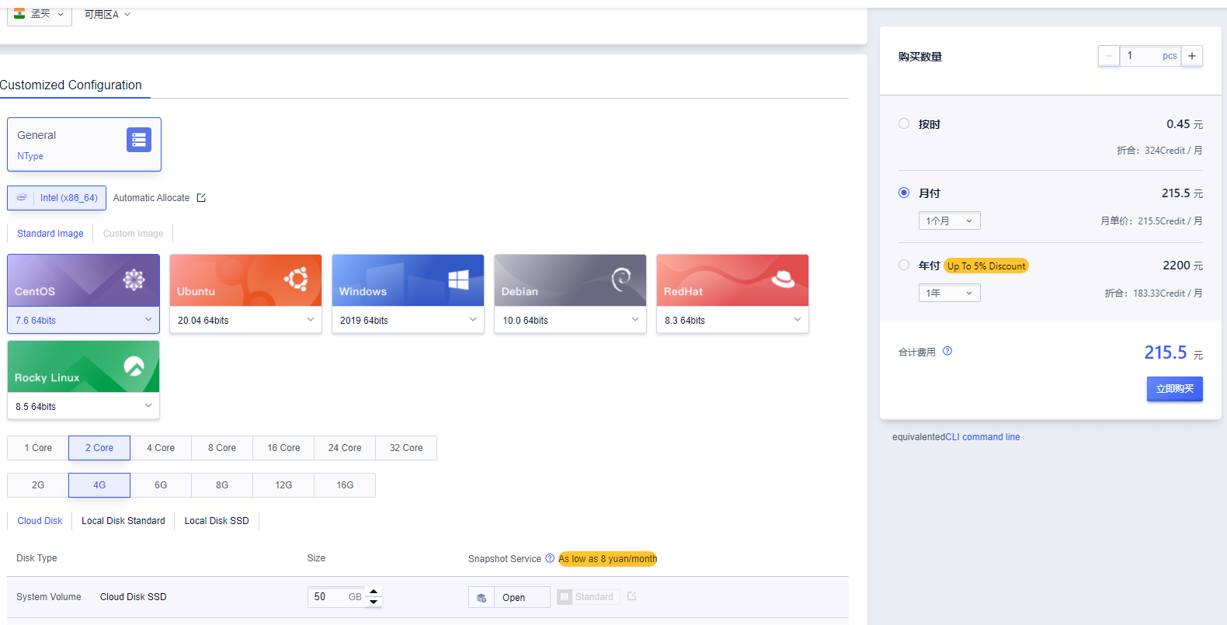
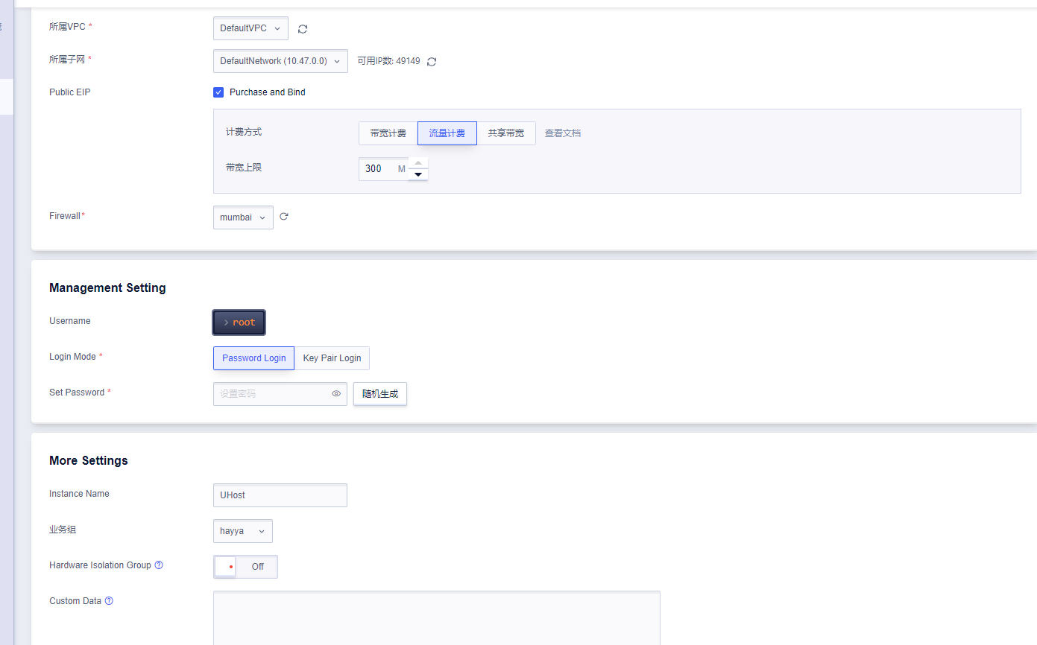

修改ssh端口
首先在控制台配置防火墙，配置要开放的端口；
然后打开/etc/ssh/sshd_config文件增加 Port 端口号；
重启sshd服务
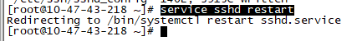

添加用户和组www-data
为安全考虑，root账号不对程序开放
添加组:
groupadd www-data
添加用户:
adduser www-data -g www-data
修改密码:
passwd www-data

安装git
yum install git

配置ssh key
切换到www-data账号
将hayya越南服的.ssh内容拷贝到当前用户的.ssh目录，方便后面更新代码

数据库配置

购买云数据库
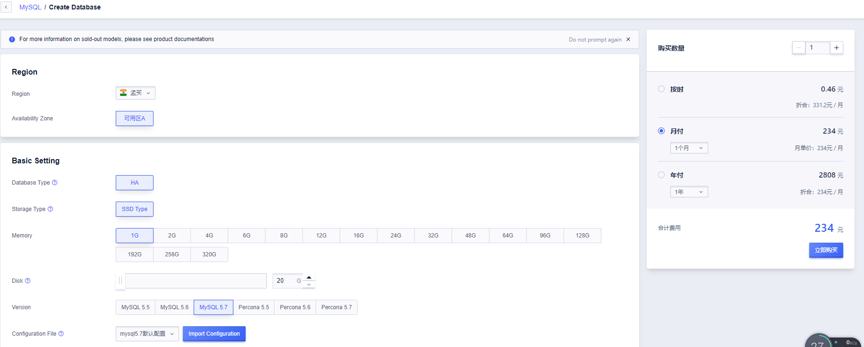

在服务上安装mysqlclient
购买成功后在服务器上安装mysqlclient，方便配置数据库
rpm -ivh https://repo.mysql.com//mysql57-community-release-el7-11.noarch.rpm
yum search mysql-community
yum install mysql-community-client.x86_64 -y --nogpgcheck
mysqldump -h 10.35.72.12 -u hayyachat -pg8CQNUsddR5u1k8L hayyachat > hayyachat.sql
设置字符集utf8mb4
show variables like '%character%';
set character_set_client=utf8mb4；
set character_set_connection=utf8mb4;
set character_set_results=utf8mb4;
set character_set_server=utf8mb4;
set character_set_database=utf8mb4;

创建账号并授权
使用root账号登入mysql
CREATE USER 'hayya'@'%' IDENTIFIED BY '密码';

创建数据库
CREATE DATABASE `hayyachat_ind` /*!40100 DEFAULT CHARACTER SET utf8mb4 */

授权hayya账号对数据库的操作
grant all privileges on hayyachat_ind.* to hayya@'%';
flush privileges;

导入数据库脚本
使用hayya账号登入数据库
use hayyachat_ind
source ./hayyachat.sql

安装 redis

创建目录
mkdir /usr/local/redis && cd /usr/local/redis

安装
wget http://download.redis.io/releases/redis-5.0.9.tar.gz && tar -zxvf redis-5.0.9.tar.gz
make install PREFIX=/usr/local/redis

修改配置
vi redis.conf
设置为后台启动：daemonize no 改为 daemonize yes【修改后：daemonize yes】
设置允许远程连接：注释掉bind 127.0.0.1【修改后：# bind 127.0.0.1】，并且把protected-mode yes 改为 protected-mode no【修改后：protected-mode no】
注意，redis暂时不要设置密码，目前项目队列相关代码不支持

启动
./redis-server redis.conf && ps -ef|grep redis

安装php7.4

添加EPEL和REMI存储库
yum install epel-release
yum -y install https://rpms.remirepo.net/enterprise/remi-release-7.rpm

安装
yum -y install yum-utils
yum repolist all |grep php
yum-config-manager --enable remi-php74
yum install php php-cli php-fpm php-mysqlnd php-zip php-devel php-gd php-mcrypt php-mbstring php-curl php-xml php-pear php-bcmath php-json php-redis php-pecl-protobuf
php -v

3、启动php-fpm
service php-fpm restart

安装nginx

下载安装包
wget http://nginx.org/download/nginx-1.20.1.tar.gz
tar xzvf nginx-1.20.1.tar.gz

安装
cd nginx-1.20.1
./configure --user=www-data --group=www-data --prefix=/usr/local/nginx --with-http_stub_status_module --with-http_ssl_module --with-http_v2_module --with-http_gzip_static_module --with-http_sub_module --with-stream --with-stream_ssl_module
make && make install

将nginx加入systemctl
vi /usr/lib/systemd/system/nginx.service
[Unit]
Description=nginx
After=network.target

[Service]
Type=forking
ExecStart=/usr/local/nginx/sbin/nginx
ExecReload=/usr/local/nginx/sbin/nginx -s reload
ExecStop=/usr/local/nginx/sbin/nginx -s quit
PrivateTmp=true

[Install]
WantedBy=multi-user.target

启动
systemctl enable nginx
systemctl start nginx

部署项目

给www-data用户设置目录权限
chown -R www-data:www-data /var/www/html

从越南服拷贝数据到印度服
2.1 拷贝代码到印度服
2.2 备份原印度服配置
cd /usr/local/nginx
mv conf/ conf-20221121
2.3从越南服拷贝配置到印度服
scp -P 59021 -r conf/ root@152.32.159.99:/usr/local/nginx/
2.4 在印度服操作：
cd /usr/local/nginx/conf/vhosts
mv api_vn.hayyachat.com.conf api.hayyachat.com.conf
mv api_vn_ssl.hayyachat.com.conf api_ssl.hayyachat.com.conf
修改各配置的域名

修改各项目的配置(使用www-data用户操作)
主要是mysql账号

安装配置supervisor配置消息队列服务

1、安装
yum install supervisor
systemctl enable supervisord.service

2、配置与启动
2.1 配置
vi /etc/supervisord.d/hayya_commonjob.ini

[program:hayya-common-job-queue]
command=php /var/www/html/api.hayyachat.com/artisan queue:work --queue=commonjob
autostart=true ;在 supervisord 启动的时候也自动启动
autorestart=true ; 程序异常退出后自动重启
user=root ;用哪个用户启动
redirect_stderr=true ;把 stderr 重定向到 stdout，默认 false
stdout_logfile_maxbytes=20MB ;stdout 日志文件大小，默认 50MB
stdout_logfile_backups=20 ;stdout 日志文件备份数
stderr_logfile=/var/www/html/api.hayyachat.com/storage/logs/queue/worker_err.log ; 错误日志文件
stdout_logfile=/var/www/html/api.hayyachat.com/storage/logs/queue/worker.log ;输出日志文件
2.2启动:
systemctl start supervisor

